金沙江向家坝四川岸翻坝运输系统工程一期工程
用地预审专题询价函
各供应商：
根据相关法律法规及我公司《生产经营项目外部供应采购管理办法》规定,现金沙江向家坝四川岸翻坝运输系统工程一期工程需进行用地预审专题询价采购，现将有关事项说明如下：
一、项目概况
（一）项目名称：金沙江向家坝四川岸翻坝运输系统工程一期工程用地预审专题；
（二）项目地点：四川省宜宾市；
（三）项目规模：为破解向家坝区域翻坝转运容量和能力不足的问题，亟需建设向家坝四川岸翻坝运输系统。结合预测的翻坝运量及货物翻坝市场运行规律，初步确定工程分三期建设，一期工程初步规划翻坝转运能力达600万吨/年，建设内容包括上、下游翻坝码头和水平运输通道，其中上游码头初步计划在楼东新建4个2000t级（兼顾5000t级）散货泊位，下游烧瓦沱改扩建3个1000t级（兼顾3000t级）散货泊位，运输通道改造即有约23km楼安公路，达到三级公路标准，路基宽度7.5m以上；新建约17km全封闭双向曲线皮带机；
（四）工作内容：完成用地咨询报件技术服务、基础资料编制，完成项目用地范围内非农痕迹调查及举证材料制作，编制项目节约集约用地论证分析专章，取得节约集约用地论证分析专章审查意见，协助业主取得主管部门的项目用地预审与规划选址意见书。
二、询价须知
（一）资格要求：在中华人民共和国注册、具备独立企业法人资格或事业法人资格，并具备有效的营业执照或事业单位法人证书、基本账户开户许可证或基本账户存款信息，潜在供应商（限定☑ 不限定□）在四川省交通勘察设计研究院有限公司合格供应商库内。
（供应商若为企业法人：提供“统一社会信用代码营业执照”，未换证的提供“营业执照、税务登记证、组织机构代码证或三证合一的营业执照”；若为事业法人：提供“统一社会信用代码法人登记证书”，未换证的提交“事业法人登记证书、组织机构代码证”；并加盖公章）
- 资质要求：无资质要求；
- 业绩要求：须满足近3年（2020年9月1日至今）至少完成1项四川省内类似等级公路或水运项目的用地预审专题编制并取得主管部门的项目用地预审与规划选址意见书（时间以项目用地预审与规划选址意见书为准），项目业绩证明材料须提供项目合同全本和项目用地预审与规划选址意见书原件扫描件，并加盖公章；
- 人员要求：拟委任项目负责人具有城乡规划类相关专业高级及以上职称，须附：身份证、职称证及供应商为其缴纳的连续6个月社保缴费证明（在社保系统打印截止2023年9月或10月的前6个月本单位人员缴费情况）等原件扫描件；且拟委任项目负责人近3年（2020年9月1日至今）至少负责完成1项四川省内类似等级公路或水运项目的用地预审专题（时间以项目用地预审与规划选址意见书为准），须附：业绩成果签字页、合同全本和项目用地预审与规划选址意见书等原件扫描件;
- 工期要求：自甲方提供乙方有关基础资料之日起算，乙方应于20个日历天内提交送审稿，30个日历天内提交正式文件并获得专家评审意见，60个日历天内取得本项目主管部门的项目用地预审与规划选址意见书；
- 最高限价：总价限价为人民币29.4万元；
- 供应商报价文件须经供应商法定代表人或其授权代表签字并加盖单位公章；如为授权代表签署，则须附法定代表人授权委托书、法定代表人和授权委托人的身份证复印件。
- 报价文件须注明供应商单位全称及报价时间，格式详见附件2（至少包括工期、工作计划、人员安排、质量标准），并提供单位清晰有效营业执照、资质证书副本（全本）彩色复印件及本询价函要求的相关内容，上述资料均需加盖公章后密封，并将报价文件（正本）扫描为电子版，请于11月10日09:30时前密封报送我公司，09:30现场组织开标。联系人：李女士，电话：13880642403，递交地址：成都市太升北路35号A513室。报价文件统一用A4幅面纸印刷，逐页编码，必须胶装提交，报价文件正本1份、副本2份，在其封面上清楚地标明“正本”或“副本”字样，若正本和副本有不一致的内容，以正本书面报价文件为准。
- 有以下情形之一的报价文件均为无效报价。
1.未按要求签署、盖章、装订和密封的报价文件；
2.未按照询价文件内容及要求编写；
3.未进入我公司外部供应项目合格供应商目录的供应商报价；
4.超过最高限价的报价；
5.未在规定时间递交至规定地点的报价函；
6.单位负责人为同一人或存在控股、管理关系的不同单位，不得参加同一标段报价，否则，相关投标无效。
7.相关法律法规规定的其他情形等。
（十）评审方式：经评审，在符合采购要求的前提下，确定有效报价最低的供应商为成交供应商。
（十一）我公司和供应商应当自工作通知单发出之日起30个工作日内，根据询价文件和供应商的报价文件订立书面合同。
（十二）重新询价的情形：
1.报价截止时间（同上）按时送达的报价文件不足三家；
2.经评审后，最终有效报价不足三家；
3.中标供应商无故放弃中标，则对该项目重新进行询价采购，同时该供应商将被清退出合格供应商库，禁入期按我公司外部供应采购管理办法执行。

附件：
- 《外部供应项目技术要求》
- 《报价文件格式》

四川省交通勘察设计研究院有限公司
2023年11月7日

附件1
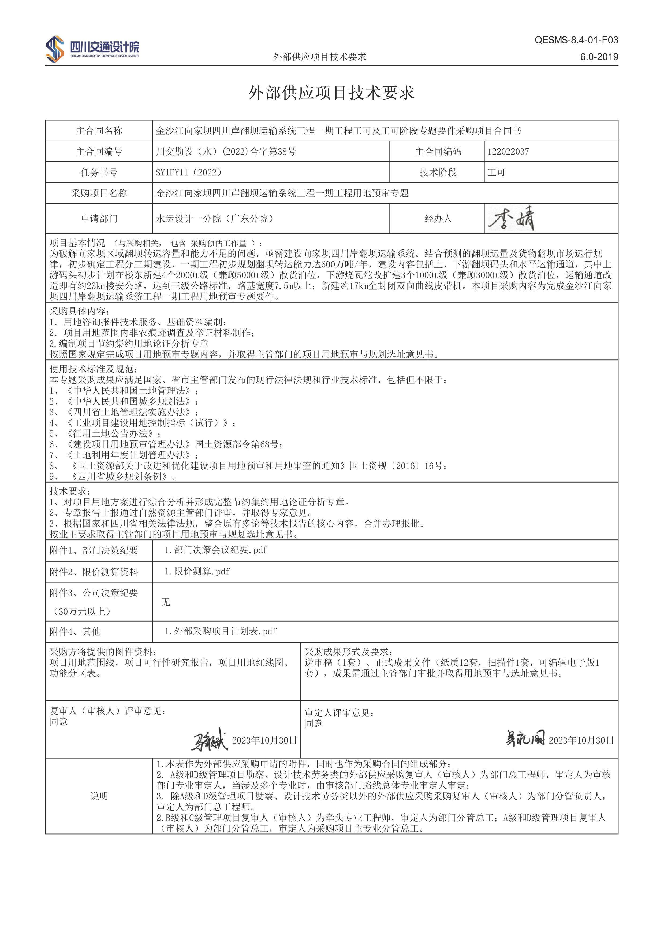

附件2：
金沙江向家坝四川岸翻坝运输系统工程一期工程
用地预审专题

报

价

文

件

供应商名称： （盖章）
日 期： 年 月 日

目 录
一、报价函………………………………………………………( )
二、法定代表人身份证明或授权委托书………………………( )
三、资格文件证明………………………………………………( )
四、业绩证明文件…………………………………………… ( )
五、人员配备表…………………………………………… ( )
六、其他……………………………………………………… ( )

一、报价函
致：四川省交通勘察设计研究院有限公司
我公司已认真阅读了贵单位发出的金沙江向家坝四川岸翻坝运输系统工程一期工程用地预审专题询价函，接受贵方询价函提出的各项要求，自愿参与该项目报价。
一、报价表
项目 | 报价 (元)
金沙江向家坝四川岸翻坝运输系统工程一期工程用地预审专题 | 小写： | 大写：
工作内容包括 | 完成用地咨询报件技术服务、基础资料编制，完成项目用地范围内非农痕迹调查及举证材料制作，编制项目节约集约用地论证分析专章，取得节约集约用地论证分析专章审查意见，协助业主取得主管部门的项目用地预审与规划选址意见书。
注：本报价为包干费用，包括设备、材料、人工、安全文明施工、管理、利润、税金等和政策性文件规定的所有费用。
二、工期
自甲方提供乙方有关基础资料之日起算，乙方应于 个日历天内提交送审稿， 个日历天内提交正式文件并获得专家评审意见， 个日历天内取得本项目主管部门的项目用地预审与规划选址意见书；
三、服务承诺
1、依据贵方的管理目标、技术要求，服从统一安排和负责人的统一指挥，接受贵方人员的质量安全的管理监督；执行贵方提供的任务书实施要求，确保达到质量、安全标准。
2、加强过程的管理，保证在整个过程中的文明生产、安全生产，做好预防保障措施，一旦出现类似意外事件，均由我方全部负责，与贵方无关。
3、我公司已知悉询价函所列要求，将严格按照询价函要求执行，保证“成果质量完整、可靠和一致性要求”。
4、我公司已知悉询价函及附件中所列明的违约的责任，若有违约情况，我公司自愿承担相应责任。
5、我方承诺提供满足本项目要求的人员及设备。
四、联系人： 电话：

供应商名称： (盖章)
法定代表人或其委托代理人： (签字)
年 月 日

二、法定代表人身份证明或授权委托书
（一）法定代表人身份证明书

供应商名称：
单位性质：
地址：
成立时间： 年 月 日
姓名： 性别： 年龄： 职务：
系 (供应商名称)的法定代表人。
特此证明。

附：法定代表人身份证复印件
身份证正面（国徽面） | 身份证反面（人像面）

法定代表人签字：
供应商： (盖单位章)

年 月 日

注：1.此页法定代表人亲自投标、委托代理人投标均适用。
2.法定代表人的签字必须是亲笔签名，不得使用印章、签名章或其他电子制版签名代替。

二、法定代表人身份证明或授权委托书
（二）授权委托书（如果有）

本人 （姓名）系 （供应商名称）的法定代表人，现委托 （身份证号： ）为我单位委托代理人，以本单位的名义参加金沙江向家坝四川岸翻坝运输系统工程一期工程用地预审专题的报价活动。代理人在报价活动过程中所签署的一切文件和处理与之有关的一切事务，我方均予以承认，其法律后果由我方承担。代理人无转委托权。
委托期限：从本授权委托书签署之日起至报价有效期截止。
附：法定代表人身份证复印件及委托代理人身份证复印件。
法定代表人身份证正面（国徽面） | 法定代表人身份证反面（人像面）

授权代理人身份证正面（国徽面） | 授权代理人身份证反面（人像面）

供应商： （盖单位章）
法定代表人（签字）：
委托代理人（签字）：
年 月 日
注：此页仅适用于法定代表人委托委托代理人报价时；法定代表人自行报价不附此页。
三、资格证明文件
供应商若为企业法人：提供“统一社会信用代码营业执照”，未换证的提供“营业执照、税务登记证、组织机构代码证或三证合一的营业执照”；若为事业法人：提供“统一社会信用代码法人登记证书”，未换证的提交“事业法人登记证书、组织机构代码证”；提供资质副本（全本），并加盖公章

- 业绩证明文件
项目业绩一览表
序号 | 合同名称 | 业主单位 | 备注

项目业绩证明材料：提供项目合同全本和项目用地预审与规划选址意见书原件扫描件，并加盖公章

五、人员配备表
人员配备表
序号 | 姓名 | 职称 | 拟在本项目担任职务 | 备注
供应商拟委任的项目主要人员应提供身份证、职称证、业绩证明材料（成果签字页、合同全本和项目用地预审与规划选址意见书）及供应商为其缴纳的连续6个月社保缴费证明（在社保系统打印截止2023年9月或10月的前6个月本单位人员缴费情况）等原件扫描件，上述材料均需加盖单位公章

六、其他
其他响应询价函的证明材料，并加盖公章，格式自拟

